Администрация

Верхнебуреинского муниципального района

ПОСТАНОВЛЕНИЕ

11.12.2023 № 837

п. Чегдомын

Об учреждении медали «За особые заслуги перед Верхнебуреинским районом»

В целях поощрения граждан, имеющих особые заслуги перед Верхнебуреинским муниципальным районом, администрация Верхнебуреинского муниципального района Хабаровского края

ПОСТАНОВЛЯЕТ:

1. Учредить награду Верхнебуреинского муниципального района Хабаровского края - медаль «За особые заслуги перед Верхнебуреинским районом» (далее – медаль)

2. Утвердить Положение о медали, согласно Приложению к настоящему постановлению.

3. Контроль за исполнением настоящего постановления возложить на управляющего делами администрации Верхнебуреинского муниципального района Хабаровского края Феофанову И.В.

4. Настоящее постановление вступает в силу после его официального опубликования (обнародования).

Глава района А.М. Маслов

Приложение 1

УТВЕРЖДЕНО

постановлением

администрации

Верхнебуреинского муниципального района Хабаровского края

от 11.12.2023 № 837

Положение о медали

«За особые заслуги перед Верхнебуреинским районом»

Настоящее положение устанавливает основания для награждения медалью «За особые заслуги перед Верхнебуреинским районом» (далее - медаль) и статус лиц, удостоенных этой награды.

Медаль является формой поощрения удостоенного ею лица в знак признания его особых заслуг перед Верхнебуреинским муниципальным районом (далее – районом) за деятельность, направленную на обеспечение благополучия района и рост благосостояния его населения, а также за высокое профессиональное мастерство и многолетний добросовестный труд.

1. Общие положения

1.1. Основанием для награждения медалью являются:

- высокий профессионализм в социально-экономической сфере района, эффективная деятельность граждан по развитию местного самоуправления, науки, техники, образования, культуры, искусства, спорта, здравоохранения и охраны окружающей среды, обеспечение законности, правопорядка и общественной безопасности, благотворительная и иная деятельность, направленная на всестороннее развитие и повышение авторитета Верхнебуреинского муниципального района при наличии у них иных форм поощрения (награждения) государственных органов, органов местного самоуправления, министерств и ведомств.

- самоотверженность, мужество и отвага, проявленные при спасении людей во время чрезвычайных ситуаций (стихийные бедствия, аварии, катастрофы и другие чрезвычайные ситуации), а также за действия, проявленные при исполнении гражданского долга или служебного долга в условиях, сопряженных с риском для жизни.

1.2. Повторное награждение медалью не производится.

1.3. Медаль носится на левой стороне груди и располагается ниже государственных наград Российской Федерации, государственных наград СССР и юбилейных медалей.

2. Наградная комиссия по рассмотрению документов

на награждение медалью

2.1. Организацию работы по награждению медалью осуществляет специально созданная комиссия по рассмотрению документов для награждения медалью (далее - комиссия).

2.2. Комиссию возглавляет председатель комиссии.

2.3. В состав комиссии входят представители Собрания депутатов района, администрации района, учреждений, организаций, предприятий, общественных объединений.

2.4. Состав комиссии утверждается главой района.

2.5. Комиссия в своей работе руководствуется настоящим Положением.

2.6. Заседание комиссии проводится по мере поступления предложений (документов). При отсутствии предложений (документов) заседания могут не проводиться.

2.7. Комиссия правомочна принимать решения, если в заседании принимают участие более половины ее членов.

2.8. Решение комиссии считается принятым, если за него проголосовало две трети присутствующих на заседании.  Решение комиссии оформляется протоколом в течение трех дней со дня заседания комиссии. До заинтересованных лиц протокол доводится в течение пяти дней со дня его подписания.

3. Порядок представления и рассмотрения материалов

к награждению медалью

3.1. Решение о награждении медалью принимается главой Верхнебуреинского муниципального района (далее – глава района) на основании представления, внесенного главе района, и рекомендаций комиссии по рассмотрению документов (далее – комиссия).

3.2. Ходатайство о награждении медалью представляется руководителями предприятий, учреждений, организаций, органов государственной власти и органов местного самоуправления.

В случае отсутствия у лица основного (постоянного) места работы, ходатайство о награждении медалью может быть возбуждено по месту его общественной деятельности.

В случае осуществления лицом индивидуальной трудовой или индивидуальной общественной деятельности ходатайство о награждении данного лица возбуждается Советом по предпринимательству при главе Верхнебуреинского муниципального района (далее - Совет по предпринимательству).

Ходатайство направляется на имя главы района, который направляет наградные материалы для предварительного рассмотрения в комиссию, для награждения медалью.

К ходатайству прилагаются следующие документы:

- выписка из протокола общего собрания трудового коллектива о выдвижении кандидата, подписанная руководителем организации и председателем собрания трудового коллектива либо руководителем профсоюзной организации;

- справка за подписью кандидата, содержащая его основные биографические данные (фамилия, имя, отчество, дата и место рождения, место жительства, образование, семейное положение);

- характеристика с отражением трудовой деятельности и подробным изложением конкретных заслуг, достижений кандидата, его вклада в социально-экономическое развитие и повышение авторитета района, подписанная лицом, которое вносит предложение о награждении;

- копии наградных документов, полученных за заслуги (если имеются);

- письменное согласие лица, представляемого к награждению, на обработку его персональных данных, согласно Приложению 1 к настоящему Положению.

К ходатайству о награждении медалью дополнительно прилагаются следующие документы:

- копия трудовой книжки либо иные документы, подтверждающие периоды трудовой, общественной деятельности;

- копия паспорта или иного документа, удостоверяющего личность кандидата;

- фотография (цветная) размером 10 х 15 см на матовой фотобумаге с четким изображением лица в анфас.

При внесении предложений о награждении руководителей предприятий, учреждений, организаций, общественных объединений, политических и религиозных организаций ходатайство подлежит согласованию с заместителем главы администрации района, курирующим соответствующую сферу, который подтверждает достижения и заслуги выдвигаемых кандидатов, а также положительную оценку их деятельности для района.

3.3. Документы о награждении медалью направляются в комиссию не позднее, чем за месяц до предполагаемой даты вручения.

3.4. Документы о награждении медалью до их представления главе района подлежат рассмотрению комиссией.

Комиссия в течение 10 дней со дня поступления документов, осуществляет предварительное изучение ходатайства и материалов к нему и дает заключение о соответствии порядка и условий выдвижения кандидатур на награждение медалью.

В случае установления недостоверности сведений, содержащихся в ходатайствах или документах, подтверждающих достижения и заслуги кандидата, нарушения порядка и условий выдвижения кандидатур на награждение медалью, установленных настоящим Положением, комиссия готовит заключение об отклонении ходатайства.

Наградные материалы в течение 10 дней возвращаются лицу, направившему ходатайство. Повторное представление отклоненных наградных материалов, возможно, не ранее чем через год.

3.5. Решение о награждении медалью оформляется постановлением главы района.

3.6. Подготовку проектов постановлений главы района о награждении медалью осуществляет отдел организационной работы и делопроизводства администрации Верхнебуреинского муниципального района Хабаровского края (далее – администрация района).

3.7. Постановление главы района о награждении медалью подлежит официальному опубликованию.

4. Организация изготовления и вручения медали

4.1. Медаль вручается главой района в торжественной обстановке.

Глава района может поручить вручение медали иным лица.

Награжденному одновременно с вручением медали выдаются удостоверение установленного образца и футляр к медали.

4.2. В случае смерти награжденного лица медаль и удостоверение к ней передаются супругу (супруге), отцу, матери, сыну или дочери награжденного лица для хранения как память без права ношения.

4.3. В случае утраты медали и (или) удостоверения к ней награжденному лицу в установленном порядке выдается справка о награждении медалью.

4.4. Организацию работы по учету награжденных медалью осуществляет отдел организационной работы и делопроизводства администрации района.

4.5. Изготовление медалей, футляров к ним и удостоверений, организация их вручения производится за счет средств администрации района.

5. Статус лиц, награжденных медалью

5.1. Лица, награжденные медалью, должны достойно нести присвоенное им высокое звание, служить примером в выполнении гражданского долга, в исполнении других обязанностей, установленных действующим законодательством.

5.2. Лица, награжденные медалью, вправе принимать участие в торжественных приемах, проводимых органами местного самоуправления Верхнебуреинского муниципального района по случаю празднования Дня образования Верхнебуреинского района и государственных праздников..

5.3. В отделе организационной работы и делопроизводства администрации Верхнебуреинского муниципального района ведется журнал награжденных медалью (далее – журнал). В журнал заносятся фамилии, имена и отчества (последнее – при наличии) награжденных, указывается постановление главы района о награждении, дата вручения медали.

6. Поощрения лиц, награжденных медалью

Лица, награжденные памятной медалью за заслуги, имеют право на материальное поощрение при вручении медали в размере 10 000 (десять тысяч) рублей за счет прочих безвозмездных поступлений в бюджет Верхнебуреинского муниципального района.

Приложение 1

к Положению о медали,

утвержденному

постановлением

администрации

Верхнебуреинского

муниципального района

Хабаровского края

**СОГЛАСИЕ**

**на обработку персональных данных**

Я,___________________________________________________________________________,

паспорт: серия_______ № _________ выдан _______________________________________

_____________________________________________________________________________

(когда и кем)

Проживающий(ая) по адресу: ___________________________________________________

_____________________________________________________________________________

В соответствии с требованиями статьи 9 Федерального закона от 27.07.2006 № 152-ФЗ «О персональных данных» настоящим даю согласие администрации Верхнебуреинского муниципального района Хабаровского края на обработку моих персональных данных и подтверждаю, что давая такое согласие, я действую по своей воле и в своих интересах.

Согласие дается для целей рассмотрения вопроса о поощрении районными наградами и распространяется на следующие персональные данные:

- фамилия, имя, отчество;

- дата рождения;

- данные общегражданского паспорта (серия, номер, дата выдачи, наименование органа, выдавшего паспорт);

- должность, место работы (службы);

- образование;

- характеристика с указанием конкретных заслуг, являющихся основанием для представления к награждению;

- информация о трудовой деятельности;

- сведения о награждениях и поощрениях.

Настоящее согласие предоставляется на осуществление любых действий в отношении моих персональных данных, совершаемых с использованием средств автоматизации и без использования таких средств, которые необходимы или желаемы для достижения указанных выше целей, включая: сбор, систематизация, накопление, хранение, уточнение (обновление, изменение), использование, предоставление, уничтожение, распространение персональных данных: фамилия, имя, отчество, должность, место работы (службы), вид награды путем размещения их на официальном сайте Верхнебуреинского муниципального района в информационно-телекоммуникационной сети Интернет, являющимся общедоступным источником информации, а также осуществление любых иных действий с моими персональными данными с учетом федерального законодательства.

Настоящее согласие действует с даты его подписания и на период: оформления и согласования документов о награждении; дальнейшего хранения документов, содержащих персональные данные, в течение срока, установленного действующим законодательством; размещения данных на официальном сайте Верхнебуреинского муниципального района в информационно-телекоммуникационной сети Интернет.

В случае неправомерного использования представленных мною персональных данных согласие отзывается моим письменным заявлением.

________________________ «______» _______________20____ г.

(Ф.И.О., подпись лица, давшего согласие)

Приложение 2

к Положению о медали,

утвержденному

постановлением

администрации

Верхнебуреинского

муниципального района

Хабаровского края

Образец медали

«За особые заслуги перед Верхнебуреинским районом»

(лицевая сторона (аверс) и оборотная сторона (реверс))

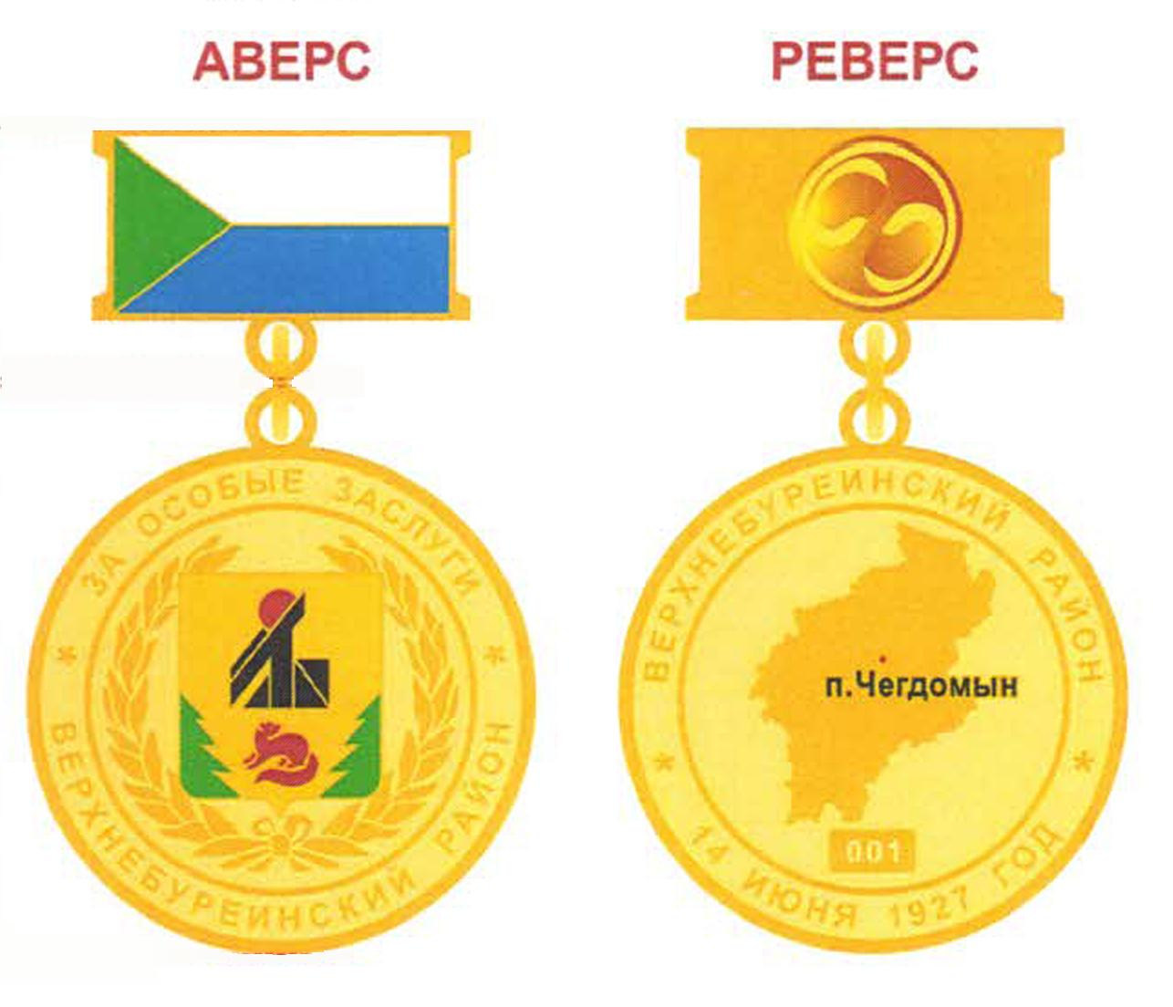

Приложение 3

к Положению о медали,

утвержденному

постановлением

администрации

Верхнебуреинского

муниципального района

Хабаровского края

Описание медали

«За особые заслуги перед Верхнебуреинским районом»

Медаль «За особые заслуги перед Верхнебуреинским районом» изготавливается из желтого металла (цвет - под золото) и состоит из двух частей: собственно медали и колодки. Памятная медаль имеет форму круга диаметром 35 мм с выпуклыми бортиками с обеих сторон.

На лицевой стороне медали на расстоянии 4 мм от края расположена окружность, в верхней части медали над окружностью надпись «За особые заслуги», в нижней части медали, под окружностью надпись «Верхнебуреинский район».

Внутри окружности изображена виньетка из лавровых листьев, поверх виньетки в центре расположен герб Верхнебуреинского муниципального района.

На оборотной стороне медали на расстоянии 4 мм от края расположена окружность, в верхней части медали над окружностью надпись «Верхнебуреинский район», в нижней части медали, под окружностью надпись «14 июня 1927 год». В центре расположено изображение контура территории Верхнебуреинского района. В центре контура района нанесена красная точка и надпись «п. Чегдомын». Ниже расположен порядковый номер медали.

Медаль соединяется при помощи ушка и кольца с прямоугольной металлической колодкой шириной 26 миллиметров, высотой 13 миллиметров, на которую нанесено эмалевое покрытие флага Хабаровского края.

На оборотной стороне колодки расположена цанга в виде иглы и зажима для прикрепления медали к одежде. Медаль упакована в бархатный футляр.

_____________

Приложение 4

к Положению о медали,

утвержденному

постановлением

администрации

Верхнебуреинского

муниципального района

Хабаровского края

Образец удостоверения к медали

«За особые заслуги перед Верхнебуреинским районом»

Эскиз обложки бланка удостоверения

|  |  |
| --- | --- |
|  | **УДОСТОВЕРЕНИЕ**  к медали  «За особые заслуги перед Верхнебуреинским районом» |

Эскиз внутренних сторон бланка удостоверения

_______________

|  |  |
| --- | --- |
| Верхнебуреинский муниципальный район  Хабаровский край  Рисунок медали  Порядковый № медали  Медаль вручена __________________________  (дата) | УДОСТОВЕРЕНИЕ  _________________________________________________  (фамилия)  _________________________________________________  (имя)  _________________________________________________  (отчество)    Постановлением администрации Верхнебуреинского муниципального района  от_____________№_________    **награжден (а) медалью**  «За особые заслуги  перед Верхнебуреинским районом»  Глава района ________________ ___________________  (подпись) (фамилия, инициалы) |

Приложение 5

к Положению о медали,

утвержденному

постановлением

администрации

Верхнебуреинского

муниципального района

Хабаровского края

Описание удостоверения к медали  
«За особые заслуги перед Верхнебуреинским районом»

Бланк удостоверения к медали «За особые заслуги перед Верхнебуреинским районом» изготавливается из плотного картона белого цвета. Бланк удостоверения в развернутом виде имеет размер 200 х 70 мм.

На правой стороне внешней стороны разворота в верхней части по центру изображен герб Верхнебуреинского муниципального района. Под изображением герба по центру располагается надпись в четыре строки «УДОСТОВЕРЕНИЕ к медали «За особые заслуги перед Верхнебуреинским районом»».

Изображение герба выполнено типографским способом полноцветной печатью. Надпись выполнена типографским способом краской красного цвета.

На левой половине внутренней стороны удостоверения в верхней части в две строки располагается надпись «Верхнебуреинский муниципальный район Хабаровский край», по центру типографским способом полноцветной печатью выполнено изображение медали «За особые заслуги перед Верхнебуреинским районом» высотой 50 мм, порядковый номер медали и слова «Медаль вручена», «дата».

На правой половине внутренней стороны удостоверения в верхней части по центру располагается надпись «УДОСТОВЕРЕНИЕ»

Ниже надписи, расположены три горизонтальные линии для написания фамилии, имени и отчества награжденного.

Далее по центру в три строки располагается надпись «Постановлением администрации Верхнебуреинского муниципального района от ______ №_____».

Ниже в одну строку располагается надпись: «награжден(а) медалью».

Ниже в две строки располагается надпись «За особые заслуги перед Верхнебуреинским районом».

Далее в одну строку располагается надпись «Глава района», «подпись», «фамилия, инициалы».

Надпись «За особые заслуги перед Верхнебуреинским районом» отпечатаны краской красного цвета, весь остальной текст - черной краской.

_______________